Instalación de Odoo 17 en Ubuntu Server 24.04
Lo primero que debemos hacer es asegurarnos de que tenemos las dependencias necesarias instaladas

Creamos el usuario odoo 17 en PostGressSQL y confirmamos que tenga los permisos necesarios

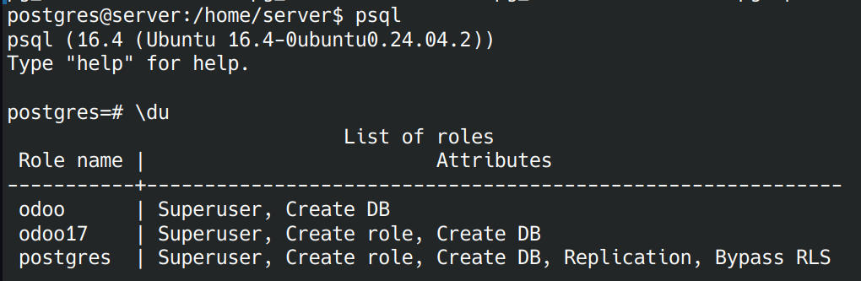

Creamos una nueva contraseña para el usuario odoo17
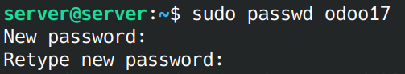

Clonamos el repositorio desde github
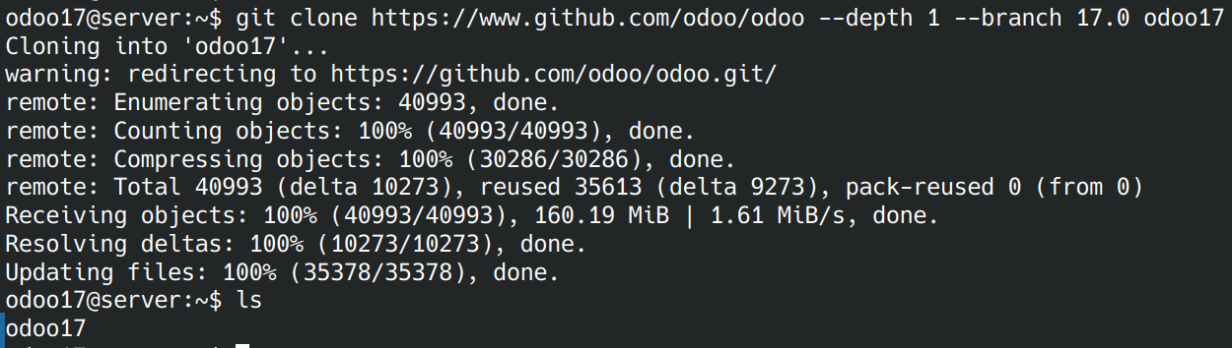

Creamos un nuevo entorno en python y lo actiamos

Instalamos las dependencias necesarias de Odoo17 dentro del entorno que acabamos de crear
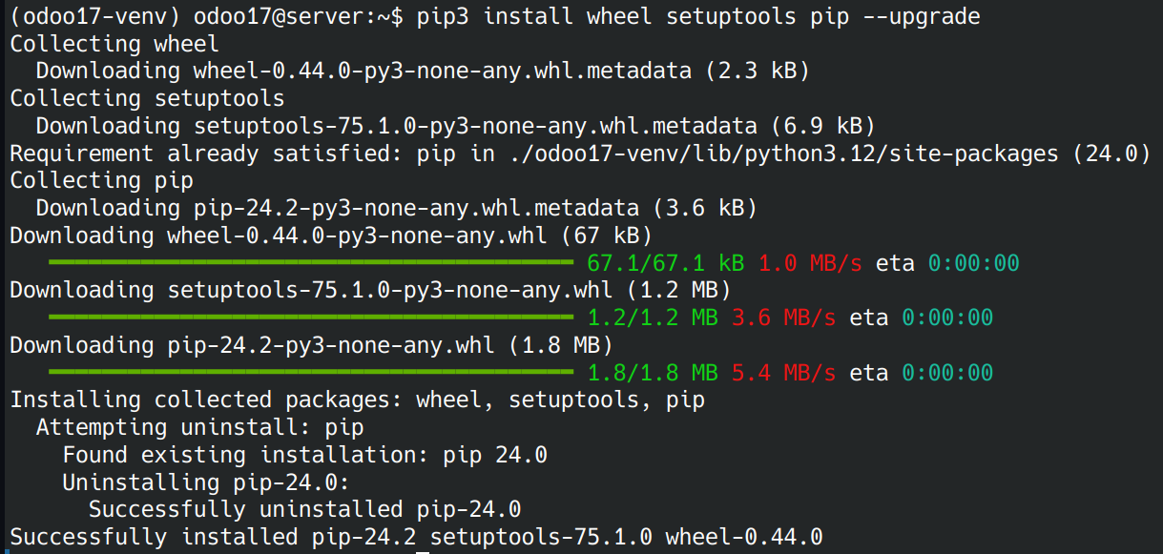

Creamos una carpeta donde iran los addons adicionales.

Salimos el entorno de python
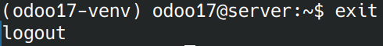

Creamos los archivos de configuracion necesarios
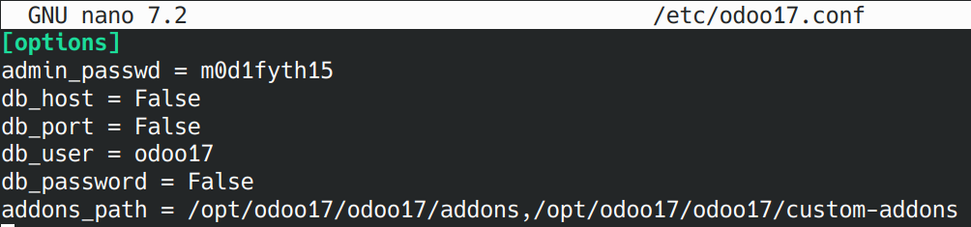

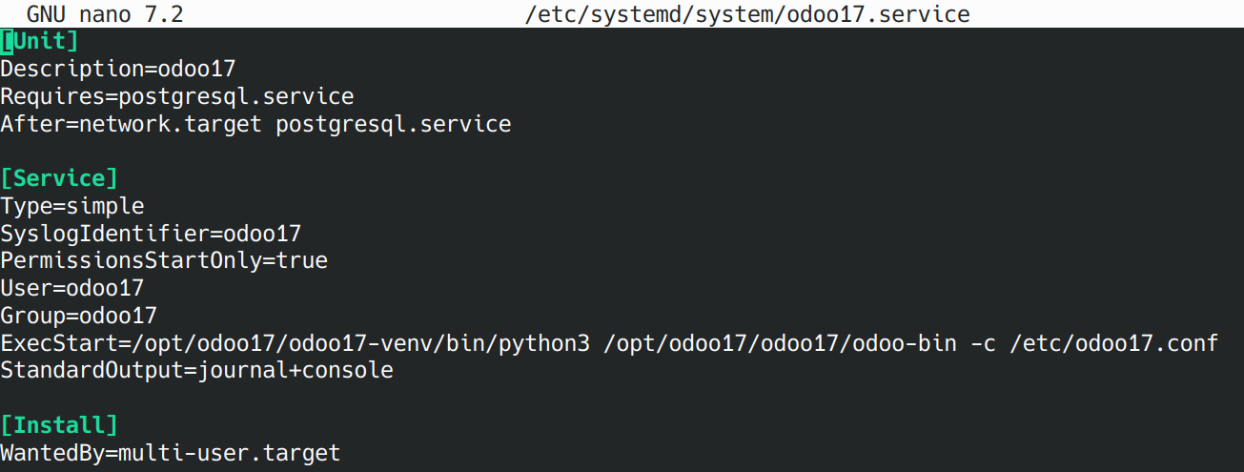

Reiniciamos el systemd service e iniciamos Odoo17

Comprobamos la instalacion entrando a http://ip-servidor:8069
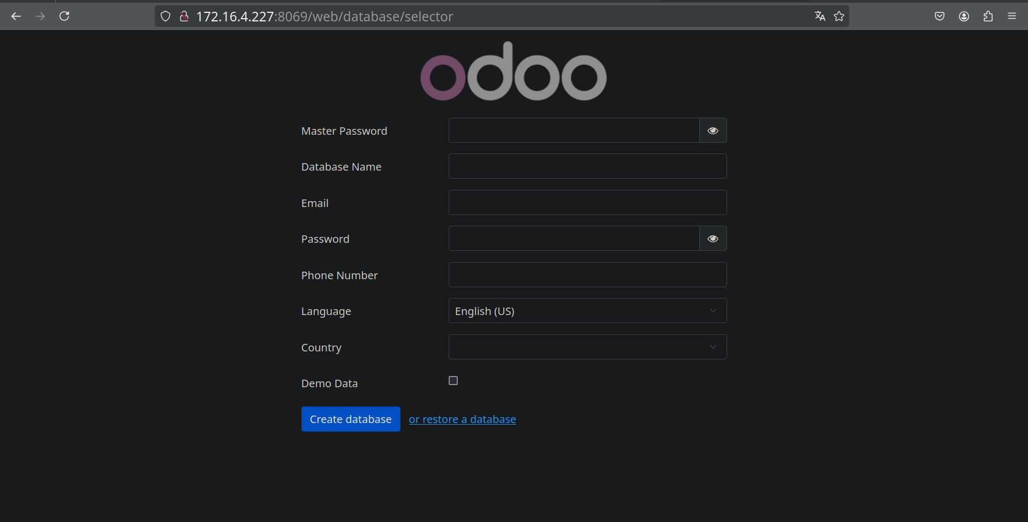

Una vez realizada la configuracion inicial ya habriamos completado la instalación
